Департамент образования мэрии г. Ярославля
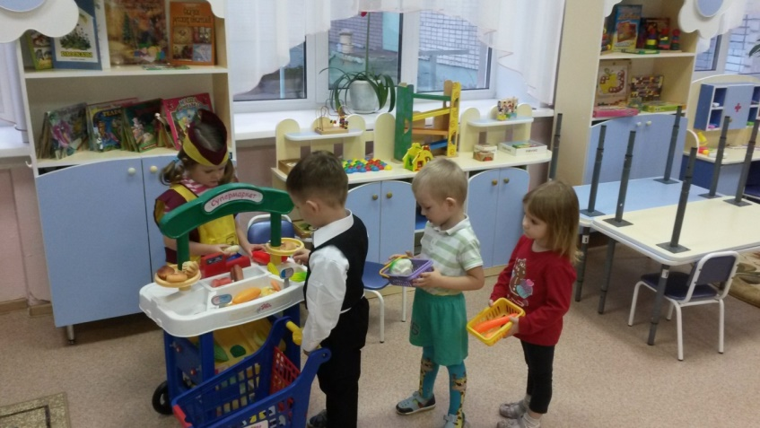
Сетевое взаимодействие МДОУ «Детский сад № 6, 61, 69, 149»

Оснащение и руководство сюжетно-ролевой игрой
Возраст детей 3-4 года
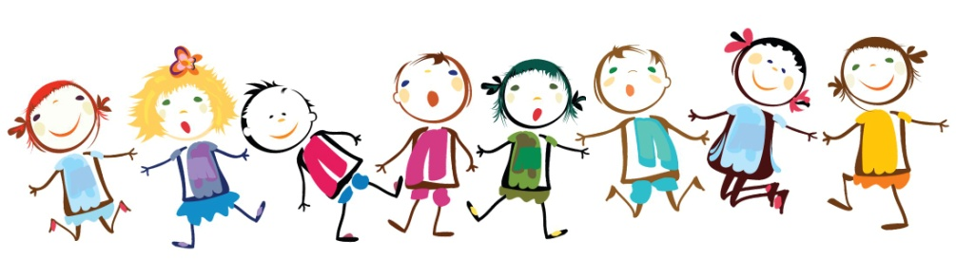

Название игры | Оснащение
Семья | Оборудуется как кукольный уголок, имитирующий комнату.  Должны быть тематические куклы мама, папа, дедушка, бабушка, дети, а также мягкие игрушки (домашние животные).  Должны быть наборы постельного белья 4-х основных цветов, наборы сервировочной и кухонной посуды, кухонная плита, гладильная доска, стиральная машина, кровати, стол, стулья, телевизор, колыбелька, коляски для кукол.  Может использоваться фоновая картина, имитирующая окно комнаты, на которое можно прикреплять изображение «солнышка», «капельки дождя», «тучку», «снежинки» и др.
Гараж | Оборудуется по принципу «готового сюжета». Может находиться на стилизованных полках или специальном шкафчике. Но лучше отвести часть групповой комнаты на специальном коврике или дорожке. В гараже должны быть крупного размера машины разного назначения. Преимущество должно отдаваться машинам, в которые можно положить груз. Все машины должны иметь веревочку для катания.  В дополнение изготавливаются: «ворота» гаража, в которые «въезжают» машины; напольный светофор; ящик с «инструментами» для ремонта; разметка «зебра».  Во второй половине года необходимо изготовить складную модель машины или автобуса, оборудовать место водителя (фуражка, руль, рычаги); место кондуктора (шапочка, сумка, билеты)
Магазин «Продукты» | Оформляется как статичный готовый сюжет. Изготавливаются: витрина, прилавок, «хлебобулочные изделия», муляжи фруктов, овощей и др. по мере накопления детьми опыта обобщения и классификации предметов.  Обязательны: спецодежда продавца, упаковочные пакеты, имитация кассового аппарата и денег (крупные пластиковые фишки).  Со второй половины года вводятся «ценники» (до 3) на товары.
Парикмахерская | Оформляется со второй половины года как статичный готовый сюжет. в качестве клиентов используются куклы и мягкие игрушки. обязательны6 халатик парикмахера и безопасные пластиковые инструменты, резинки, бантики и заколки для волос, зеркало, столик, кресло и альбом причесок ( в нем фотографии кукол и животных), диванчик или скамейка для ожидающих в очереди клиентов. В конце года оборудуется касса, а в альбоме причесок приклеиваются «ценники» (уже до 4).  Может использоваться небольшая складная ширма, обеспечивающая «интимность» манипуляции с клиентом, а также фоновая картина, например большая фотография парикмахерской или парикмахера за работой.
Театр | Оборудуется настольный театр игрушек, стилизованный как телевизор или располагается на столике в специально отведенном месте. Персонажи должны быть как из литературных произведений, так и жизненные (кукла-доктор, кукла мама и др.). Должны быть элементарные декорации и элементы костюмов литературных персонажей.

Поликлиника | Оформляется как готовый статичный игровой сюжет. Основные атрибуты: стол и кресло врача, спецодежда, стул для пациента, имитация градусника, блокнот для рецептов, карандаши.  Со второй половины года оборудуется чемоданчик доктора для вызова на дом, нагрудный макет машины скорой помощи, телефоны в кукольной зоне и на столе у врача, имитация пузырьков с зелёнкой, йодом, перекисью водорода, бинты из белой льняной ткани или бязи (чтобы можно было стирать), с разрезами на концах (чтобы можно было завязывать), эластичные трубчатые бинты, белые бумажные салфетки, нарезанные небольшими квадратиками (имитация стерильных салфеток). В качестве фоновой картины может быть использовано изображение доктора Айболита.
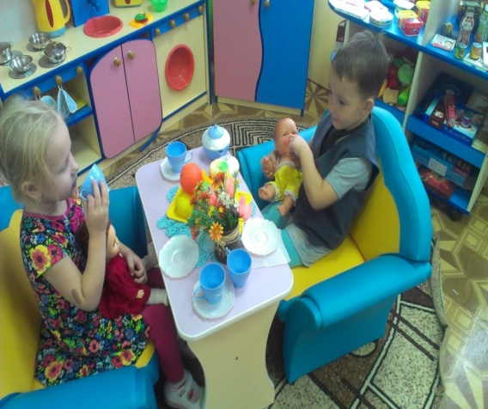
Ожидаемые результаты игровых действий | Основные приемы  руководства
- Наличие умений выбирать роль, действовать в паре с другим ребенком, соблюдать правила (не отнимать игрушку и др.)  - Действовать в соответствии с ролью в несложных сюжетах из двух-трех персонажей.  - Уметь находить предметы-заместители и интегрировать сюжеты. Обогащать игру за счет использования строительного и другого игрового материала.  - Использовать атрибуты сюжетно-ролевых игр в соответствии с их назначением. Сохранять порядок в игровой зоне.  - Имитировать характерные действия взрослых в обыденной жизни и действий литературных героев.  - Овладеть приемами вождения настольных кукол в театре.  - Создавать необходимый декоративный фон, используя фоновые картины и другой вспомогательный материал.  - Иметь точные представления о понятиях: мама, папа, дедушка, бабушка, сын, дочь, квартира, водитель, кондуктор и др., которые используются в сюжетно-ролевых и театрализованных играх.  - Освоить формы вежливого общения с покупателем, клиентом, исполняя роли продавца, парикмахера и др.  - Упаковывать покупки. Рассчитываться за товары и услуги. Оформлять витрины магазина, классифицируя атрибуты: овощи, фрукты, хлеб и др.  - По окончании игры в «готовом сюжете» привести все в порядок (сделать, как было). | - Помогать детям создавать партнерское игровое сообщество.  - Принимать участие в игре по согласованию с детьми.  - Знакомить с элементарными игровыми правилами и контролировать их соблюдение.  - Оформлять готовые игровые сюжеты и, используя обучающую игру, помочь детям освоить игровые действия.  - Дополнять и оформлять игровую обстановку.  - Обогащать игру внесением новых атрибутов, показывать возможности использования в игре строительного и другого дополнительного материала.  - Предупреждать возникновение конфликтных ситуаций.  - Постоянно наблюдать игру детей, систематически вносить соответствующие коррективы в сюжет и правила.  - Поощрять игровую инициативу и самостоятельность детей.  - Приучать следить за развитием действия в инсценировках, играх-драматизациях, мультфильмах, запоминать их. после просмотра поощрять попытки повторить эти действия.  - Учить вождению настольных кукол, использовать элементы костюмов в соответствии с их назначением.  - Организовывать выступления перед «зрителями».  - Поощрять импровизации детей.

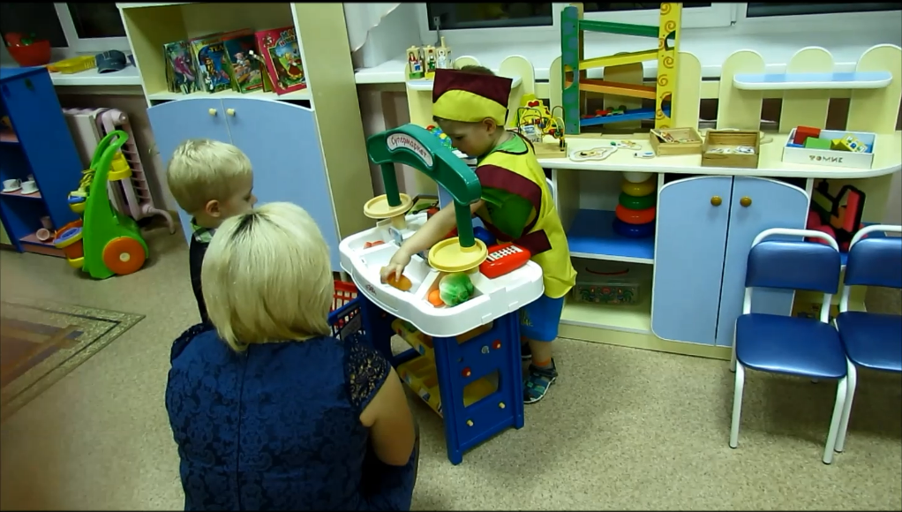
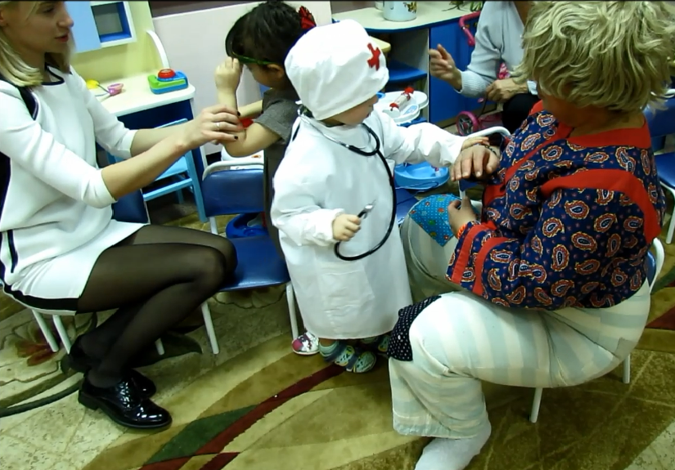
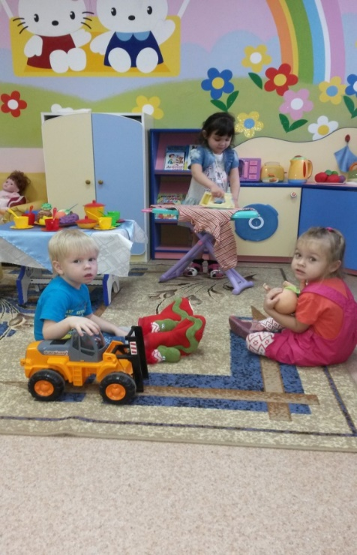

Источник: Алямовская В.Г., Петрова С.Н. Игровая среда развития в группах детского сада в контексте ФГОС дошкольного образования. Практическое пособие для воспитателей.-
М.: Центр дополнительного образования "Восхождение", 2014 - 68с.

